Диана Андреевна Терещенко, Белорусская средняя школа филиал МБОУ «Гавровская средняя школа» Пыталовского района, 8 класс.
Руководитель: Фроленкова Н.М.

МОЯ СЕМЬЯ В ГОДЫ ВЕЛИКОЙ ОТЕЧЕСТВЕННОЙ ВОЙНЫ
Я попыталась сосчитать, сколько человек в моей семье воевали в годы Великой Отечественной войны. Получилось 9 человек. Это мои прадедушки: Фидирко Михаил Савельевич (1909 – 1995) и Фроленков Александр Александрович (1918 – 1988), моя прабабушка Фидирко Ольга Петровна (1915 – 1995) и её первый муж Гудовичев Василий Иванович, погибший под Москвой в декабре 1941 года, два брата моей другой прабабушки Антиповой А.А. погибли на фронте, пропали без вести под Ленинградом два брата моего прадедушки Фидирко М.С. – Фидирко Александр Савельевич (1906 – 1943) и Евдоким Савельевич (1911 – 1943), прошёл всю войну муж сестры моего прадедушки Нещерет Антон Григорьевич. Только в одной семье 9 человек. О ком-то я могу рассказать более подробно, а о ком-то остались только имена и какие-то небольшие сведения.
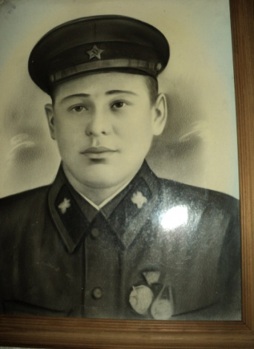
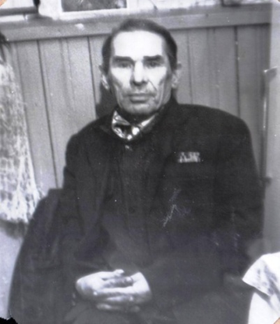
Я расскажу о своих прадедушках. Мой прадедушка, Фроленков Александр Александрович (на фото слева он в 1941 году, фото справа - в 1979 в году) родился 3 марта 1918 года в д.Пеньковка Могилёвской области. Деревня была небольшая, вместе с родителями прадедушка работал на своей земле, потом, когда началась коллективизация, получил профессию шофёра. В 1939 году он был взят на срочную службу, но отслужить её не успел. Осенью этого же года началась война с финнами, мой прадедушка воевал на Карельском фронте. Прадедушка возил снаряды, продовольствие, а увозил с фронта раненых и обмороженных в Ленинград. Он вспоминал, как погрузив раненых на машину, старался как можно быстрее довезти их до госпиталя. И всё равно многих не довозил. Они умирали от потери крови и от холода. В ту зиму стояли страшные морозы. Прадедушка вспоминал, что солдаты были плохо одеты, в шинелях и «будёновках». А офицерам выдали светлые тулупы, это была хорошая цель для финских снайперов. Очень много было солдат с юга, которые никогда не видели снега, не умели стоять на лыжах. А финны были прекрасные лыжники и снайперы. Но войну с финнами мы выиграли, хотя были большие потери. Начало войны с фашистами 22 июня 1941 года мой прадедушка встретил на границе в Белоруссии недалеко от Бреста. В первый день войны на аэродром, где находился полк, налетели немецкие самолёты. Из всего полка в воздух поднялись только девять наших машин, остальные горели на аэродроме, так и не успев взлететь. Всю войну прадедушка прослужил шофёром. Много перевёз снарядов и других грузов к линии фронта. Три раза возил продовольствие по «Дороге жизни» в блокадный Ленинград и вывозил оттуда истощённых жителей. Был награждён медалью «За оборону Ленинграда». За время службы в армии с 1939 по 1945 год имел девять орденов и медалей и три ранения. Войну закончил в Польше, когда после тяжёлого ранения в живот пролежал в госпитале полгода. После войны прадедушка вернулся в Белоруссию, но вскоре с семьёй переехал в Пудожский район Карелии, где до самой пенсии, и пока позволяло здоровье, работал в леспромхозе. Вырастил семерых детей, один из них мой дедушка, Фроленков Владимир Александрович, это он мне рассказал про своего отца. Мой прадедушка, Фроленков Александр Александрович, умер в 1988 году.
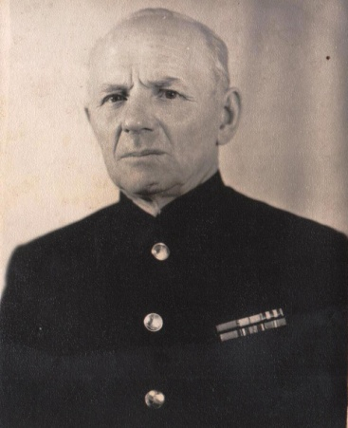
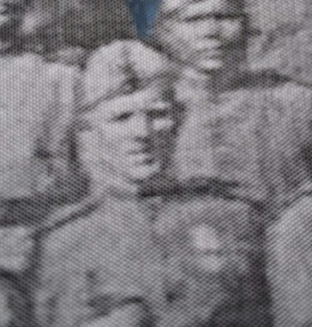
Другой мой прадедушка - Фидирко Михаил Савельевич. (На фото слева он в 1942 году, на фото справа – в 1985 году). У нас дома сохранилась лишь одна фотография военных лет, с которой на меня смотрит он, мой прадедушка. Он родился 10 июня 1909 года в станице Холмская Кубанской области. Семья была большая, четверо детей. Прадедушка рано лишился родителей, вместе с двумя братьями и младшей сестрой Устиньей батрачил, пока не попали все в детский дом. Это было где-то в Курской области. Из детского дома он вместе с сестрой бежал, так он потерял своих братьев Евдокима, 1911 г.р. и Александра, 1906 г.р. Вместе с сестрой он оказался на Украине. Уже в 1926 году прадедушка окончил два класса школы для взрослых в городе Чернигове, работал плотником. В 1931 году был призван на срочную службу. После армии нашёл свою сестру Устинью, она вышла замуж и жила в селе Круты Нежинского района Украины. Прадедушка пошёл работать в колхоз. Вскоре его арестовали, так как во время посевной пропал какой-то ремень с трактора, обвинили прадедушку во вредительстве и срыве посевной и отправили его на шесть лет строить Беломоро-Балтийский канал. У нас дома есть видеокассета с документальным фильмом о строительстве Беломоро-Балтийского канала, созданным карельским телевидением в 1993 году. С экрана прадедушка смотрит на меня и мне рассказывает, что ему пришлось пережить в лагере. Теперь я знаю, что такое «гнать туфту». Когда моего прадедушку освободили из лагеря, он узнал, что вскоре после его ареста был арестован настоящий вор. Только никто не стал разбираться, так прадедушка и отбыл весь срок. Правда, после лагеря обвинение сняли.
На фронт прадедушка был мобилизован 25 марта 1942 года из Архангельской области. К этому времени он уже женился, было двое детей. Ушёл, простившись с семьёй, а это жена, дочь Рая и сын Александр. Как оказалось, простился навсегда. Он служил в 1096 пушечном артиллерийском полку под Ленинградом. Я не видела прадедушку никогда, он умер за десять лет до моего рождения. Из воспоминаний родных я знаю, что когда бойцы ездили в Ленинград по каким-нибудь делам, обязательно по карманам раскладывали кусочки хлеба, это для ленинградских детей. Благодаря героизму таких простых солдат, как мой прадедушка, благодаря мужеству и страданиям жителей города, город - герой, город – мученик выстоял. За участие в героической обороне Ленинграда мой прадедушка был награждён медалью «За оборону Ленинграда». На военной фотографии, которая хранится у нас дома, прадедушка в окружении товарищей с медалью на груди. Может это и есть момент награждения этой медалью? А может это медаль «За отвагу» или орден Отечественной войны? Только теперь я не получу ответы на свои вопросы. Недавно в Интернете моя бабушка нашла информацию о том, «как во время бомбёжки вражеской авиацией батареи близко разорвавшейся бомбой ранило 9 человек. Самолёты заходили на второй круг, но товарищ Фидирко, видя тяжёлое положение раненых, начал выносить их по одному в укрытие. Авиация противника продолжала бомбить. Вынося четвёртого раненого, красноармеец Фидирко был сам ранен. Несмотря на ранение, он продолжал выносить раненых. Таким образом, под огнём вражеской авиации он вынес в укрытие шестерых раненых бойцов. В следующем бою товарищ Фидирко ещё раз показал себя смелым, мужественным человеком. Во время обстрела был ранен досылающий, и красноармеец Фидирко, заменив его, под огнём противника работал за двух номеров. Темп огня орудий не снижался». Это из наградного листа о представлении к награждению моего прадедушки орденом Красного Знамени. Ордена прадедушка не получил, а только медаль «За отвагу».
О войне я знаю из фильмов и книг, а ещё о войне нам рассказывают в школе учителя. Это очень страшно, когда теряешь друзей, родных. В годы войны мой прадедушка потерял семью (жену, сына, дочь), двух братьев. Когда он воевал под Ленинградом, его послали в разведку, а к нему в это время пришли его братья. Как они его разыскали, он не знал, ведь они не виделись почти 20 лет. Братья пообещали прийти через несколько дней, но прадедушка их так и не дождался. Уже после войны он получил справку из архива, что братья пропали без вести под Ленинградом в мае и ноябре 1943 года. Оказалось, что они до войны жили в селе Гуево Курской области, оттуда призывались, оставив семьи, туда же и пришли извещения жёнам. Мы позвонили в администрацию с.Гуево Суджанского района с просьбой узнать, есть ли в их селе родственники моего прадедушки. Мы думали, что фамилия прадедушки редкая, но нам ответили, что у них фамилию Фидирко носит полсела, и совсем недавно умер человек с отчеством Евдокимович. На сельском обелиске в с.Гуево фамилии братьев моего прадедушки не выбиты.
А ещё прадедушка рассказывал, как однажды, возвращаясь из разведки, их застала бомбёжка. Он с товарищами залег в воронку, и вдруг они услышали негромкую немецкую речь. Оказывается, в соседней воронке пережидали бомбёжку немецкие разведчики. Чем закончилась эта встреча, я уже тоже никогда не узнаю. Война принесла горе всем людям. Прадедушка был ранен, контужен, осколком выбило зубы.
В сентябре 1945 года прадедушка вернулся домой. Самым дорогим и светлым праздником для него был День Победы. В этот день он надевал свои боевые награды (это орден Отечественной войны 1-ой степени, медали «За отвагу», «За боевые заслуги», «За оборону Ленинграда», «За победу над Германией») и шёл на митинг, даже если болел. Прадедушка очень любил читать, особенно Военные мемуары тех людей, под чьим командованием ему пришлось повоевать. Бабушка говорила, что он читал очень медленно, внимательно, комментируя каждую страницу, возвращаясь к прочитанным страницам.
Всю свою жизнь прадедушка работал. Выйдя на пенсию, всё своё время проводил в лесу, на рыбалке, строил лодки, плёл корзины. Он был очень трудолюбивым. После войны прадедушка восстанавливал Беломоро-Балтийский канал, там встретил мою прабабушку Ольгу Петровну Гудовичеву (ещё в декабре 1941 года она овдовела, её муж Гудовичев Василий Иванович погиб под Москвой). В ноябре 1946 года прадедушка и прабабушка поженились и прожили вместе почти 50 лет, умерли оба в 1995 году (прабабушка пережила прадедушку всего на два месяца). Они вырастили трёх дочерей, одна из них – моя бабушка. Это она мне рассказала про своих родителей. Мою маму назвали Ольгой в честь прабабушки, а моего брата назвали Михаил, в честь прадедушки.
Когда я писала рассказ о своём прадедушке, то подумала: «Как всё переплелось в его жизни. На примере одной семьи – вся история нашей Родины: беспризорное голодное детство, стройка века и лагерь для исправления, война и потеря родных, тяжёлое послевоенное время. Откуда он брал силы, чтобы всё это пройти, чтобы всё начать сначала».
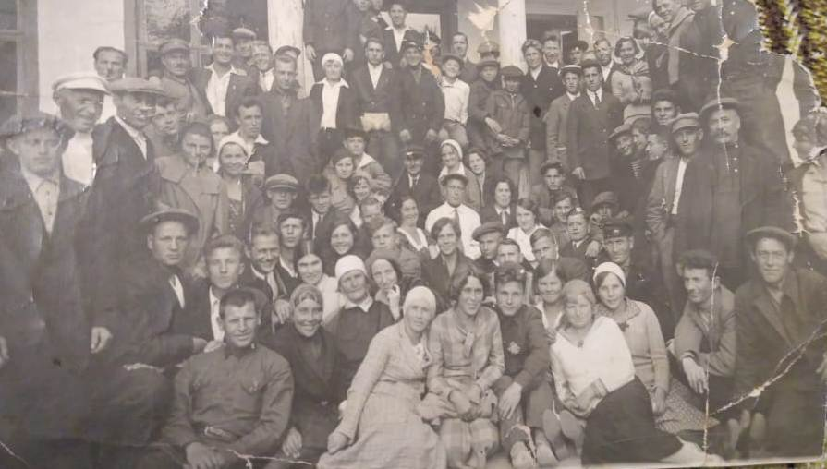
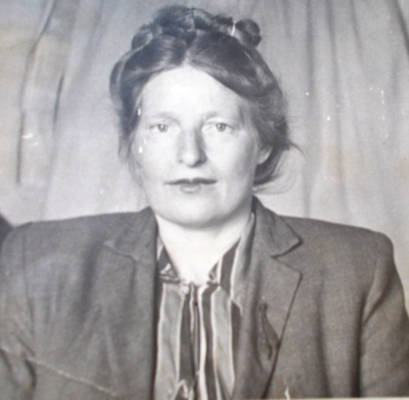
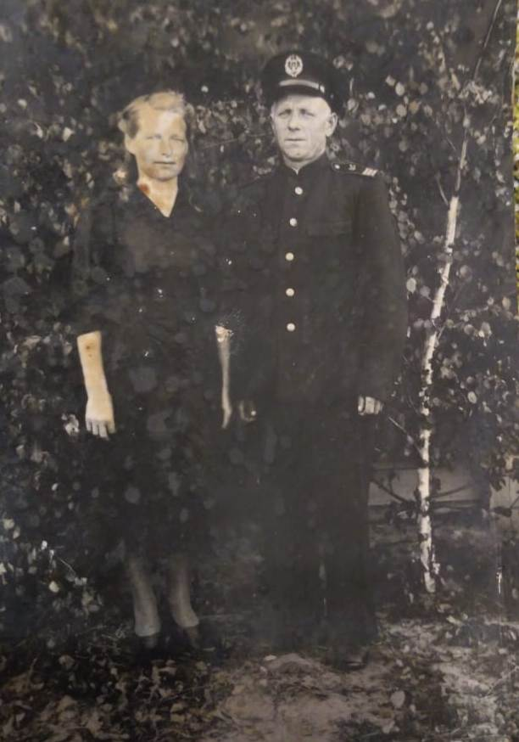
Моя прабабушка Фидирко (Финогеева, Гудовичева) Ольга Петровна родилась 11 июля 1915 года в селе Гари Вологодской (сейчас Ярославской) области. Рано осиротела, её отец Финогеев Пётр Алексеевич пришёл с Первой мировой войны, принёс тиф, от которого умерла почти вся семья. Прабабушке было четыре года, воспитала её старшая сестра Евдокия, ей было 12 лет. Потом она увезла свою сестру в г.Щёлково и устроила в няньки за еду и одежду. Её хозяин работал на оборонном заводе инженером. В 14 лет он устроил прабабушку к себе на завод, в 16 лет она вышла замуж за Гудовичева Василия Ивановича, он был на девять лет её старше. Муж тоже работал на этом заводе шофёром. Жили хорошо, дружно, только детей не было. Муж отправлял свою молодую жену каждый год на юг в санаторий на лечение, так хотел детей (на фото прабабушка первая справа). Прабабушка часто рассказывала своим дочкам, как хорошо они жили с мужем, как заботился он о ней. В декабре 1941 года прабабушка овдовела, её муж возил снаряды на фронт и погиб под Москвой. Или снаряд попал в машину, или машина наехала на мину. А прабабушка продолжала работать на заводе, пока его не эвакуировали. Её назначили бригадиром молодёжной бригады, а в бригаде были подростки по 15-16 лет. Они работали на Волховском направлении: восстанавливали мосты, валили лес, ремонтировала железнодорожные пути. После окончания работ бригаду распустили по домам, прабабушке объявили благодарность и написали о ней в газете. Завод ещё не вернулся, жить с родителями мужа она не могла, своего жилья у них с мужем не было, детей тоже не было. Поэтому вместе с подругой она по комсомольской путёвке в 1943 году уехала в Карелию восстанавливать Беломоро-Балтийский канал. В ноябре 1946 года прабабушка вышла замуж за моего прадедушку Фидирко Михаила Савельевича (на фото они в начале 50-х годов). Прабабушка награждена медалью «За победу над Германией», «За доблестный труд в годы Великой Отечественной войны», она «Ветеран Великой Отечественной войны» и «Ветеран труда». Всю жизнь прабабушка работала, даже выйдя на пенсию, уволилась с работы в возрасте 78 лет, её трудовой стаж – 64 года. Она умерла 5 октября 1995 года, через два месяца после смерти прадедушки.
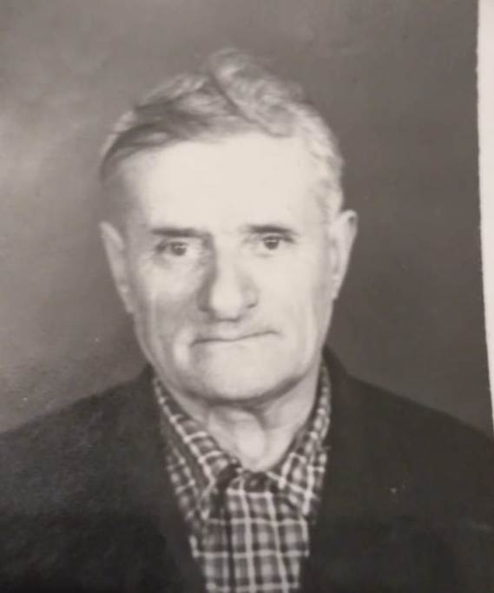
Ещё один мой родственник, Нещерет Антон Григорьевич. О нём я практически ничего не знаю. Он ушёл на фронт в первые дни войны. Призывался из с.Круты Нежинского района Черниговской области. Были боевые награды. Вернулся с фронта живым, воспитал троих детей. Он умер задолго до смерти прадедушки, а сейчас и расспросить некого. Знаю, что его сын Коля был тяжело ранен во время событий в Чехословакии, когда служил там в армии. Их дочь Мария рано умерла, и двух внуков Юру и Настю воспитали Устинья Савельевна и Антон Григорьевич. Я писала письмо Юре и Насте, но ответа не получила.
Братья моего прадедушки после того, как он с сестрой убежал из детского дома, остались в с.Гуево Курской области. Рядовой Фидирко Александр Савельевия родился в 1906 году. Его жена - Фидирко Матрёна Фёдоровна. Он на фронте с первого дня войны. Пропал без вести под Ленинградом в мае 1943 года. Его брат Фидирко Евдоким Савельевич родился в 1911 году. На фронте с сентября 1941 года. Воевал под Ленинградом. Пропал без вести в ноябре 1943 года, о чём и сообщили его жене Прасковье Дмитриевне.
Это всё, что мне удалось собрать о своих родных, воевавших в годы войны. Конечно, это мало, но теперь и расспросить некого. Я обращаюсь к своим сверстникам, у кого ещё есть живые свидетели войны: «Ребята, расспрашивайте их и записывайте всё, что они будут говорить. Расспрашивайте своих бабушек и дедушек и тоже записывайте всё». Война – это самое страшное событие в истории человечества, и она не должна повториться. А мы должны помнить своих родных, которые отстояли мир на земле.

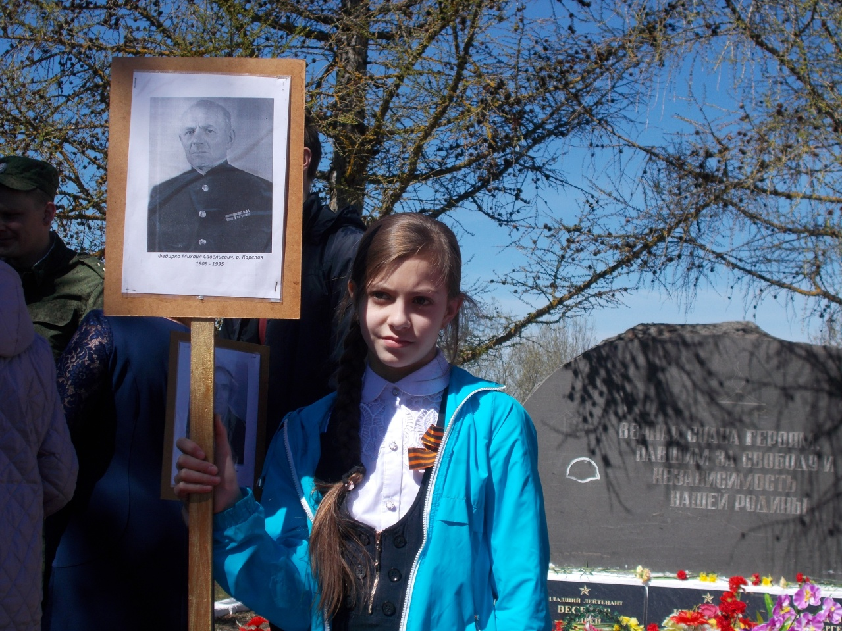
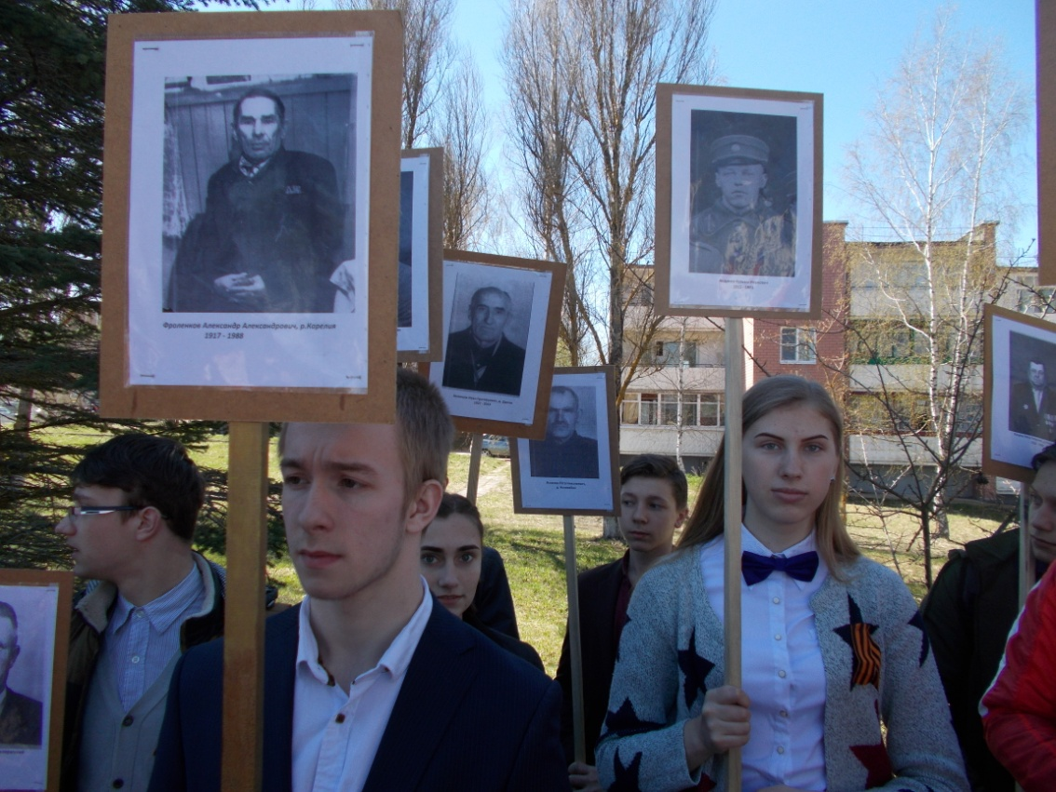

Это я и мой старший брат Миша (он сейчас в армии в Североморске, служит на крейсере «Устинов») участвуем в акции «Бессмертный полк», 2018 год.

